国际汽车技术杂志(International Journal of Automotive Technology)

14卷,第5期,第707-715页，2013年

DOI 10.1007/s12239−013−0077−0

**全环面CVT的多目标几何优化**

M. DELKHOSH and M. SAADAT FOUMANI*\**

School of Mechanical Engineering,

Sharif University of Technology, (伊朗沙力夫理工大学), Tehran 11155-9567, Iran

(Received 2 September 2011; Revised 8 January 2013; Accepted 13 February 2013)

**摘要**：本文旨在通过对全环面CVT的几何和运动学方面的研究，提高传动效率，降低损耗。首先，对系统进行了动力学分析。建立了用于仿真圆盘-滚子弹流接触特性的数学模型，计算得到了CVT的传动效率；并通过比较仿真与实验结果，研究了该模型的有效性；进而通过粒子群优化算法，以传动效率最大化、质量最小化为目标，优化得到了牵引传动的几何参数；在此基础上，分析了输入参数（油温和滚子倾角（速比））不同取值下的计算结果。优化结果表明：在输入参数不同取值下，优化得到的几何参数大致相同；而且，升高油温和增大滚子倾角（顺时针方向），将降低传动效率。另外，优化得到的几何参数，可使系统在较宽的输入参数取值范围内平均传动效率达到86.7%。

关键词：能量传递，CVT，全环面，效率，优化，PSO，弹性流体动力学。

1. **引言**

近年来，汽车排放被视为全球变暖主要诱因之一。一方面，汽车的工作效率越高，其向大气中排放的热量较少；另一方面，目前矿物燃料资源几近枯竭。这两个原因促使研究人员试图寻找能够同时降低燃油消耗和提高机械效率的方法。CVT便是解决方法之一。CVT动力总成能使油耗减少10%。理论上，CVT作为动力总成可以有效防止冲击力对发动机的作用，使其稳定运行在最佳工况下，从而使油耗减少，疲劳寿命增加。CVT已在用拖拉机，铣床，飞机等上广泛使用，它在电动汽车上发挥作用尤其显著。

1. **全环面CVT**

环面CVT是CVT中的一种，它包括输入锥盘、输出锥盘和滚子三部分。为了避免金属的直接接触，应在锥盘和滚子之间形成能承受高达3GPa的牵引油膜。

最常见的两种环面CVT是半环面CVT和全环面CVT。图一是全环面CVT的原理图。当滚子绕轴转动，传动比将发生连续变化。

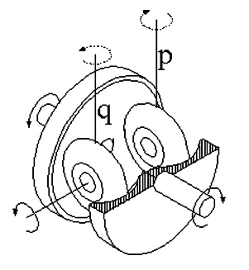

图1双滚子全环面CVT

许多研究人员试图提出一个模型，使锥盘和滚子之间的牵引系数能够准确计算。Jacod 等（2001）定义了一个数学模型：对于广泛范围的操作条件下预测等温椭圆形接触区的牵引系数。Newall和 Lee (2003) 提出了一种基于弹流润滑理论的模型，用来描述润滑油温度，压力与牵引油特性和牵引油粘度的关系。该模型能够计算牵引系数，滑移损失。Sanda 和 Hayakawa(2005) 通过假设在椭圆接触区内弹性、塑性、粘性三个因素相互独立，建立了一个简化模型。考虑过程中，弹性、塑性、粘性三者，只考虑占主导地位的其中之一。因此，无需通过粘弹塑模型得到数值解，便可以预测最大牵引力，并且预测的最大牵引系数误差在10%之内。

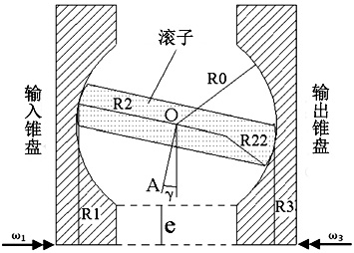关于无级变速器动态分析及其效率计算的研究已经展开。Imanishi和Machida (2001)利用实验模型计算出半环面和全环面CVT的效率。Carbone等人（2004）进行动态分析比较了半环和全环形无级变速器的效率，建立了一个关于锥盘和滚子之间的理论弹流接触模型。为实现传动效率最大化，Delkhosh等人（2011）优化了半环面CVT，并其结果表明，其效率最高值出现在油温较低和输入锥盘转速较低时。

CVT传动的效率、可控性、尺寸及重量等问题常常得到学者们的关注。研究发现，传统CVT往往存在效率低、难于控制的问题，而且跟手动变速器相比，传统CVT的体积更大，重量也更重。然而，关于全环面CVT的动力学和几何学优化问题的研究目前鲜有。本文将通过粒子群优化算法，试图使CVT传动效率最大化，能源损失最小化。

1. 全环面CVT的动态分析

为了开展优化分析，必须先建立与运动学和动力学参数相关的动力传动系统的效率模型。图2是全环面CVT示意图。

R22和R0分别是滚子和锥盘的曲率半径。γ为滚子的旋转角度（顺时针方向）。R1和R3分别是输入、输出锥盘转轴与接触点之间的距离。

图2 全环面CVT示意图

当输入锥盘旋转，迫使滚轮绕轴OA转动，同样的转动传递给输出锥盘。滚子绕垂直于草图平面且通过O点的轴旋转，滚子倾角γ变化导致速比发生改变。由于γ可连续变化的，传动比也可连续变化。

扭矩通过油膜剪切应力在锥盘和滚子之间传递。油膜剪应力与锥盘和滚子在接触点的线速度之差呈线性关系，也就是说锥盘和滚子之间一定存在滑移。无量纲滑移系数可由方程（1）和（2）表示出来：

$S_{p_{in}}=\frac{r_{1}ω_{1}-r_{2}ω_{2}}{r_{1}ω_{1}} (1)$

$S_{p_{out}}=\frac{r_{2}ω_{2}-r_{3}ω_{3}}{r_{2}ω_{2}} ( 2)$

ω1和ω3分别表示输入锥盘和输出锥盘的转速。ω2表示滚子的转速。 $r_{1}$ 和 $r_{3}$ 用γ表示，如方程（3）和（4）：

$r_{1}=r_{0}（1+k+sinγ） (3)$

$r_{3}=r_{0}（1+k-sinγ） (4)$

方程中，k是无量纲系数，定义为e与 $r_{0}$ 的比值即 $\frac{e}{r_{0}}$。

则实际速比可得：

$S_{r}=\frac{ω_{3}}{ω_{1}}=（l-S_{p_{in}}）（l-S_{p_{out}}）\frac{r_{1}}{r_{3}}=（l-S_{P}）\frac{r_{1}}{r_{3}} (5)$

由于滑移系数的值较小，所以它们的乘积也很小，可以忽略。因此，方程中 $S_{P}$ 等于 $S_{p_{in}}和S_{p_{out}}$ 的和。理想的情况下，锥盘与滚子之间是没有滑动的。因此，理想情况下的速比为 $S_{rlD}=\frac{r_{1}}{r_{3}}$。

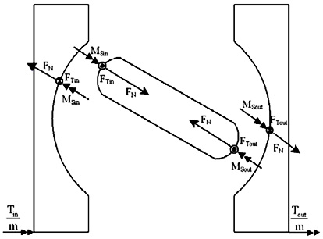

图3 全环面CVT的分离体受力分析图

因此，根据Carbone等人的研究，可以得到速度效率为：

$η_{speed}=\frac{S_{r}}{S_{rlD}}=l-S_{P} (6)$

$S_{P}$ 为滑移系数。方程（6）表示锥盘和滚子之间由于打滑引起速度效率的下降。

图3为全环面CVT分离体受力分析图。Carbone等人（2004）对该系统进行动力学分析：

$F_{T_{in}}=μ_{in}F_{N } (7)$

$F_{T_{out}}=μ_{out}F_{N} (8)$

其中Fn是接触点正压力，Ftout是牵引力，它将输入扭矩分别传给输出盘和滚子。牵引力由接触区油膜的剪切应力产生。

由方程（7）和（8）可知，欲增大牵引力，唯有增大接触面正压力，或者选用较大牵引系数的牵引油。但由于接触表面的屈服应力限制了接触表面法向载荷的增加，因此，采用大牵引系数的牵引油才是提高牵引力的可行途径。

锥盘与滚子之间的自旋矩 $M_{S_{in}}$ 和 $M_{S_{out}}$ 表示为：

$M_{S_{in}}=χ_{in}F_{N}r_{1 }(9)$ $M_{S_{out}}=χ_{out}F_{N}r_{3} (10)$ 自旋距引起自旋损失，使传动效率降低。故输入牵引系数锡和输出牵引系数表示为：

$t_{in}=\frac{T_{in}}{mnF_{N}r_{1}} (11)$

$t_{out}=\frac{T_{out}}{mnF_{N}r_{3}} (12)$

$t_{in}=μ_{in}+χ_{in}cosγ (13)$

$t_{out}=μ_{out}-χ_{out}cosγ$ (14)

$T_{in}$， $T_{out}$， n 和 m分别表示输入转矩，输出扭矩，滚子数和锥盘数。 $χ_{in}$， $χ_{out}$ 为自旋动量系数， $μ_{in}$ 和 $μ_{out}$ 是牵引系数（$F_{T}$ 和 $F_{N}$ 之间的有效摩擦系数）。

则CVT的传动效率可通过（15）计算：

$η=\frac{P_{out}}{P_{in}}=\frac{r_{1}T_{out} }{r_{3}T_{in}}\frac{r_{3}ω_{3}}{r_{1}ω_{1}}=\frac{t_{out}}{t_{in}}（l-S_{P}） (15)$

从方程（13），（14）和（15）可看出自旋和滑动损失都会减少传动效率。但是，自旋损失对速度效率没有影响。同时，滑移不影响输出扭矩。由于自旋和滑移产生的功率损耗，可使用（16）和（17）计算：

$$S_{pinLoss }=（M_{S_{in}}ω_{{Sp}_{in}}+M_{S_{out}}ω_{{Sp}_{out}}）n (16)$$

$S_{lipLoss }=（μ_{in}S_{P_{in} }r_{1}ω_{1}+μ_{out}S_{P_{out} }r_{3}ω_{3}）nF_{N} (17)$

$ω_{{Sp}_{in}}$ 和 $ω_{{Sp}_{out}}$ 旋转速度可由式(18) 和(19)表示:

$ω_{{Sp}_{in}}={|ω}_{1_{n}-}ω_{2_{n}}|=\left|ω_{1}cosγ\right| (18)$

$$ω_{{Sp}_{out}}={|ω}_{3_{n}-}ω_{2_{n}}|=\left|ω_{3}cosγ\right| (19)$$

**4．接触模型**

进行优化过程需要建立基于几何和动态参数的研究，以牵引油特性作为输入的数值计算模型，该模型能够计算自旋角动量和牵引系数。由Jacod等人（2001）、Carbone等人（2004）、Szeri（2010）提出的模型适用于仿真弹流接触。该模型不考虑温度和压力对牵引油粘度的影响，以赫兹干摩擦理论描述压力分布。而在我们提出的模型中，考虑了温度和压力对牵引油粘度的影响（Yasutomi等人，1984）和最大剪应力（Newall和Lee，2003）的影响。（优化过程需要建立数值计算模型，模型利用几何和动态参数，将牵引油特性作为输入，能够计算的自旋角动量、牵引系数。该模型（Jacod等人，2001；Carbone等人，2004；Szeri，2010）用于仿真弹流接触。该模型中，用赫兹干摩擦理论描述压力分布。但温度和压力对牵引油粘度的影响并未考虑。在我们的模型中，温度和压力对牵引油粘度的影响（Yasutomi等人，1984）和最大剪应力（Newall和Lee，2003）被纳入考虑因素。）因此，方程（20），（21）和（22）表示了在P＜1.2GPA下，牵引油，粘度，压力和温度四者之间的关系。

$T_{s}=T_{s0}+A_{1}\ln\left(l+A_{2}P\right) (20)$

$$f=l-B_{1}\ln\left(l+B_{2}p\right) (21)$$

$ζ=ζ_{s}\exp\left[\frac{-2.3C_{1}\left(T-T_{s}\right)f}{C_{2}+C_{1}\left(T-T_{s}\right)f}\right] (22)$

当 p≥1.2 GPa, 牵引油中粘压关系可表示为：

$ζ=ζ_{s}\exp\left[α_{s}\left(p-p_{s}\right)\right] (23)$

方程中，A1，A2，B1，B2，C1，C2和α是与牵引油性质有关，当牵引油选定时，可视为常数。（方程中，当牵引油选定时，A1，A2，B1，B2，C1，C2和α是常数。）ζ是在参考温度 $T_{s0}$ 下的牵引油粘度。Pt为1.2 GPA。T和P表示牵引油的温度和压力。

油膜的最大剪应力可用牵引油温度和压力，锥盘在接触点u的线速度，通过方程（24），（25）和（26）计算出：

${}_{} (24)$

$(25)$

$$（26）$$

用获得的自旋角动量和牵引系数，以及方程（13）~（15），可计算出全环面CVT的效率。

为了使模型简化，我们提出如下假设（该模型通过简化假设）：动力传动系统只由输入锥盘、输出锥盘和滚子组成；轴承损耗可以忽略不计；接触面油膜厚度及温度假定为常数；无论速比如何变化，锥盘和滚子处于稳定接触状态。

**4.1模型验证**

将该模型与之前模型的结果与实验数据相比较，验证模型准确性。

图4比较了不同输入值下，模型输出结果与Newall和Lee（2003）牵引系数与滑移系数的实验数据。（参考（Newall和Lee，2003）以往牵引系数与滑移系数的实验数据。我们模型输入值的结果与图4中的实验结果进行了比较（Newall和Lee，2003）。

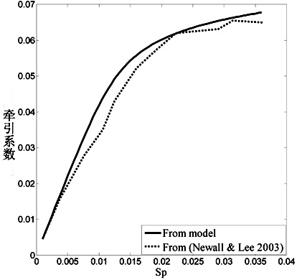

图4.牵引系数与滑移率关系——模型数据与实验数据比较

图5显示了速度效率与参考模型的输入锥盘牵引系数曲线和Carbone等人（2004）模型结果的比较。两者输入值范围相同。（输入值与（Carbone等人，2004）的输入相同。）

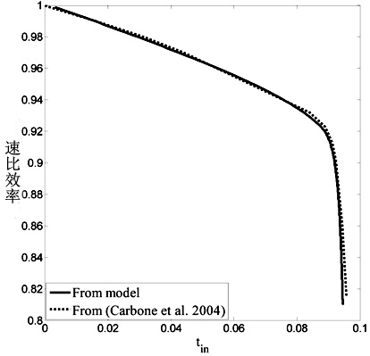

图5 速度效率与牵引系数关系模型数据与实验数据比较

**5.传动效率的影响因素**

CVT传动效率受诸多因素影响，如速比，牵引油温度，锥盘转速和几何参数。从式（18）和（19）可知，最大转速发生在速比等于1时，此时自旋损失最大。

若有方法可以减少自旋损失，不但能提高传动效率，而且接触表面温度和热应力也会降低。并且，牵引油温会随接触表面温度降低而下降，将导致牵引油粘度和传递扭矩能力将增加(Tanaka and Machida, 1996)。Dowson等人（1991）的实验结果表明，传动效率最大值发生在牵引系数为75%的峰值等温值处。

根据式（13），（14）和（15），改变牵引系数，传动效率将随之改变。Poon 和Haines (1966)提出，接触点速度变化，会引起牵引系数值的改变。由此，可得出推论，接触点线速度影响传动效率。

**6.全环面CVT优化的约束条件**

为了确保模型的正确性，需要针对客观条件建立约束条件。优化的参数必须满足这些约束条件。约束条件之一是接触面最大应力受锥盘和滚子强度的限制。根据动态参数测量临界点计算的等效应力作为一个动态参数的函数。Tanaka 和Machida（1996）、Attia 等）提出接触区呈椭圆形。

图6显示了锥盘和滚子之间椭圆接触区分离体受力图。正压力（FN）产生赫兹应力，牵引力（Fτ）和自旋动量产生的剪切应力如图所示。通过几何体、接触点的正压力、弹性模量E和泊松比υ，可以计算A和B的值(Carbone 等, 2004)。

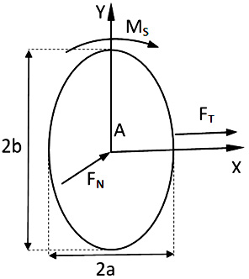

图6 椭圆接触区分离体受力图

赫兹应力远大于由于自旋动量和牵引力产生的剪切应力。最大赫兹应力发生在A点。而剪切应力最大值位于X轴。因此，在接触表面内存在极值点A。A点的正压力和剪切应力表示为：

 （27）

 （28）

A点等效应力为：

 （29）

由于接触面等效应力上限受锥盘与滚子的材料限制，故接触面强度有限。

另一个限制因素是牵引系数。最大牵引系数表反映牵引油传递的最大扭矩。模型采用了一种新型的名称为santotrac50的合成烃油。考虑到santotrac50牵引系数受诸多因素（如温度）影响发生变化，取最大值为0.08作为优化过程的牵引系数的(Machida和 Murakami, 2000）。表1给出约束参数的值。

表1 优化过程约束条件

|  |  |
| --- | --- |
| (Gpa) | ≤1.2 |
|  | ≤0.08 |

**6.1粒子群优化算法的几何优化**

为了提高传动系统效率，降低能源消耗。动力总成质量的增加导致更高的燃油消耗。因此，追求更高的效率和更小的质量是CVT优化的最终目标。

优化算法的传递函数根据锥盘与滚子之间弹流接触的计算机仿真模型建立。优化过程中，通过输入值（整个过程为常数程）来计算的优化的几何参数和运动参数。表2给出了这些常数输入值。优化参数及其范围如表3所示。

表2 优化过程常数取值

|  |  |  |  |
| --- | --- | --- | --- |
|  | 0.292 |  | 210 GPa |
|  | 2 |  | 2 |
|  | 0.02 |  | 2000rpm |
|  | 110 Nm |  | 100℃ |
|  | 15deg |  |  |
|  |  |  | -54.7℃ |
|  | 76.77℃ |  |  |
|  | 0.282 |  |  |
|  | 10.96 |  | 26.59℃ |

表3 优化参数取值范围

|  |  |
| --- | --- |
|  |  |
|  |  |
|  |  |

全环面CVT可以从不同方面进行优化。CVT的缺点之一是笨重的质量和庞大的体积。一般情况下，CVT比安装手动变速器的传动系统重20~70公斤(Birch, 2000)。因此，根据一般的优化算法，将CVT的质量和逆效率作为目标函数。

最常见的解决多目标优化问题的方法之一是使用目标函数的线性规划。Statnikov（1999）提出，计算过程中，函数的冗杂计算和权重系数的变化使用该法解决现有问题具有一定困难。因此，目前广泛采用一种类似于PSI的算法。该算法中每个步骤，系统上限质量被定义为一个约束条件，逆传动效率最小化为目标函数。逐步增加系统质量上限，运行运算，得到优化系统的质量和在该上限质量下系统的效率。

方程（15）可以用于计算传动效率。计算系统质量时，为了简化计算，许多参数采用估计的方法得出。对于模型的简化，只考虑系统由输入锥盘、输出锥盘和滚子组成，而忽略其他部件。另外，不考虑制造中减少CVT的重量的措施。所有的零部件以钢为材料计算。

优化过程采用20个粒子的粒子群优化算法。将最优解作收敛测试，而不是设置目标函数最小值为收敛条件，算法经过100次重复循环后停止。

其目的是为了求目标函数即CVT逆效率的最小值。但在PSO算法中，当一个粒子违反约束定义，将使目标函数发散。该法将去除违反粒子。

图7为PSO算法迭代次数对目标函数变量η的影响。该图中系统质量上限假定为10kg。

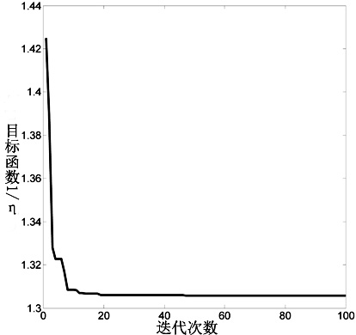

图7为PSO算法迭代次数对目标函数最优解变量η的影响

图8为几何最优后传动效率和优化后系统质量与不同系统质量上限的曲线关系。

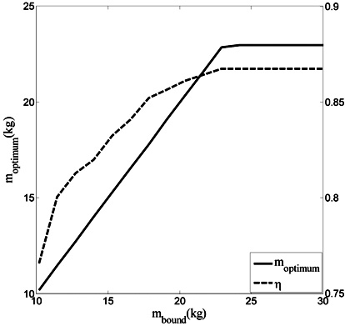

图8 优后传动效率和优化后系统质量与不同系统质量上限的曲线关系

从图8推断，增加系统上限质量可提高传动效率。一旦超过22.9kg，效率并不会继续增加。因此，

系统最优质量为22.9kg。系统最优参数被称为标准值，如表4所示：

表4 系统优化参数

|  |  |
| --- | --- |
|  |  |
|  |  |
|  |  |
|  |  |
|  |  |

图9显示不同输入扭矩对最优质量的影响。欲达到最优解，优化过程中需输入不同的扭矩值，并且边界质量作为已知。

由图可以看出，最优质量将随着输入扭矩增加而增加。

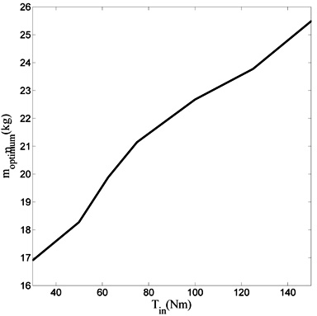

图9 不同输入扭矩对最优质量的影响

**6.2 速比对参数优化、传动效率和优化约束的影响**

实际运行过程中，CVT在工作在不同的速比和牵引油温度下。因此，速比和牵引油温度对最优参数的影响必须考虑。

输入不同的滚子倾角（相当于改变速比），重复运行优化算法将优化参数值与表4进行比较。表2为输入的值。

图10为滚子倾角（速比）对归一化系统几何优化参数的影响。

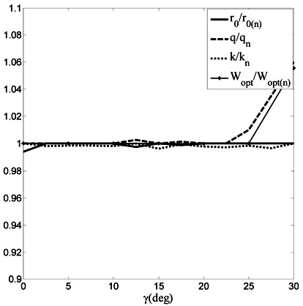

图10 滚子倾角（速比）对归一化系统几何优化参数的影响

由图10中可以看出，随着滚子倾斜角度变化，输出的几何参数与表4中对应参数比值的变化。当γ≥25°输出几何参数与标准值稍微不同，最优质量与标准值不同。

图11为滚子倾角变化对传动效率和临界值与许用值比值的影响。模型输入值为表2和表4。

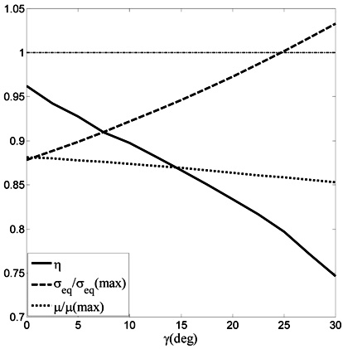

图11滚子倾角变化对传动效率和临界值与许用值比值的影响

观察图11，当γ≥25°，接触点临界应力超过许用应力。

**6.3牵引油温度对参数优化，传动效率和约束优化的影响**

优化过程中，以不同油温作为输入，探讨参数优化对牵引油温的影响。

得到的结果与表4优化后的值进行比较。这一过程，输入的值如表2所示。图12为归一化系统几何优化参数与油温的关系。

图12表明参数优化值与表4的标准值的比值与牵引油温度的关系。并且，流体温度对最优质量无影响。

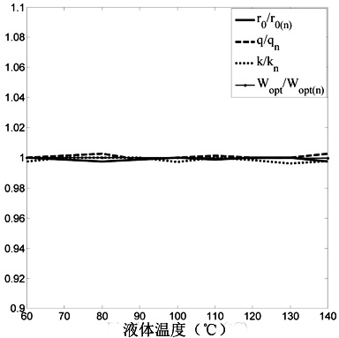

图12 牵引油温度对归一化系统几何优化参数的影响

图13为牵引油温度对传动效率和临界值与许用值比值的影响。

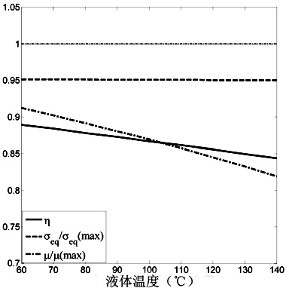

图13 牵引油温度对传动效率和临界值与许用值比值的影响

**7.结论**

在本文中，全环面CVT几何和运动学优化的目的是为了获得最大效率和最小质量。对比实验结果和前人提出的模型，表4、表5证明了该模型的正确性。为了达到轻量高效，系统质量作为优化过程的约束条件。

观察不同的值的最大允许值，可得出的结论，可通过增加允许质量至22.9kg来提高效率。因此，优化质量和效率分别是22.9kg和86.73%。

图9显示增加输入扭矩将增大最佳质量。这是因为大扭矩需要更大的CVT方能满足约束优化。

从图10和图12可推断， 速比和牵引油温变化几乎不影响最佳参数和最佳质量。

图11显示，优化后的几何形状，增加滚子的倾角将减小传动效率和牵引系数。同时，接触区中心临界应力升高。有到由于表面强度存在极限，故需要更大的牵引系数和更高的传动效率。故全环面CVT的速比范围有限。通过分析图10和图11，得出的结论是，当γ≥25时，最佳几何参数并不能获得理想的性能。在优化几何参数与标准值之间存在显著差异。这是因为超过了约束条件（见图11）。这种情况下，模型参数会忽略这些约束条件，优化几何参数取标准值。

图13显示了在牵引油温度增加会降低传动效率和牵引系数。但温度的变化如预期不会改变接触表面的等效应力。

使用的模型具有一定的简化：牵引油膜厚度和温度被假定为常数；忽略滑动系数的变化；当牵引油温度和滚子斜角两者之一发生改变，另一个被假定为常数。

**参考文献：**

1. Attia, N. A., Datong, Q. I. N., Wankai, S. and Huaying, L. I.(2003). A parametric study on the contact stress of half toroidal continuously variable transmission. J. Chongqing University 2, 2, 6−11.
2. Birch, S. (2000). Audi takes CVT from 15th century to 21st century. Automotive Engineering Int., 68–71
3. Carbone, G., Mangialardi, L. and Mantriota, G. (2001).Fuel Consumption of a Mid Class ehicle with Infinitely Variable Transmission. SAE. Warrendale.
4. Carbone, G., Mangialardi, L. and Mantriota, G. (2004). A comparison of the performances of full and half toroidal traction drives. Mechanism and Machine Theory 39, 9, 921–942.
5. Delkhosh, M., Saadat Foumani, M., Boroushaki, M.,Ekhtiari, M. and Dehghani, M. (2011). Geometrical optimization of half toroidal CVT using particle swarm optimization. Scientia Iranica 18, 5, 1126−1132.
6. Dowson, D., Taylor, C. M. and Godet, M. (1991). Vehicle tribology. Proc. 17th Leeds-Lyon Symp. Tribology Held at the Institute of Tribology, Leeds University, Leeds,UK, 4th-7th September 1990, Elsevier Science Ltd., 18.
7. Imanishi, T. and Machida, H. (2001). Development of powertoros unit half-toroidal CVT (2). Motion &Control, NSK Technical J., 10, 1–8.
8. Jacod, B., Venner, C. H. and Lugt, P. M. (2001). A generalized traction curve for EHL contacts. J.Tribology, 123, 248.
9. Machida, M. and Murakami, Y. (2000). Development of the half toroidal CVT powertors unit. NSK Tech. J. 9,669, 15−26.
10. Nanbu, T., Yasuda, Y., Ushijima, K., Watanabe, J. and Zhu,D. (2008). Increase of traction coefficient due to surface microtexture. Tribology Letters 29, 2, 105–118.
11. Newall, J. and Lee, A. (2003). Measurement and prediction of spin losses in the EHL point contacts of the full toroidal variator. Tribology and Interface Engineering Series, 43, 769–779.
12. Park, N. G., Ryu, J. H., Lee, H. W., Jeon, Y. H. and Zhang, N. (2009). Development of the inner spherical CVT for a motorcycle. Int. J. Automotive Technology 10, 3, 341–346.
13. Poon, S. Y. and Haines, D. J. (1966). Frictional behavior of lubricated rolling-contact elements. ARCHIVE, Proc.Institution of Mechanical Engineers 1847-1982 (vols 1-196), 181, 1966, 363–389.
14. Rousseau, A., Saglini, S., Jaklov, M., Gray, D. and Hardy,K. (2003). Trade-offs betweem fuel economy and Nox emssions using fuzzy logic control with a hybrid CVT configuration. Int. J. Automotive Technology 4, 1, 47–55.
15. Ryu, W. and Kim, H. (2008). CVT ratio control with consideration of CVT system loss. Int. J. Automotive Technology 9, 4, 459–465.
16. Sanda, S. and Hayakawa, K. (2005). Traction drive system and its characteristics as power transmission. R&D Review of Toyota CRDL 40, 3, 30–39.
17. Srivastava, N. and Haque, I. (2009). Nonlinear dynamics of a friction-limited drive: Application to a chain continuously variable transmission (CVT) system. J.Sound and Vibration 321, 1-2, 319–341.
18. Statnikov, R. B. (1999). Multicriteria Design: Optimization and Identification. Springer. Netherlands.
19. Suh, B., Frank, A., Chung, Y. J., Lee, E. Y., Chang, Y. H.and Han, S. B. (2011). Powertrain system optimization for a heavy-duty hybrid electric bus. Int. J. Automotive Technology 12, 1, 131–139.
20. Szeri, A. Z. (2010). Fluid Film Lubrication. Cambridge University Press.
21. Tanaka, H. and Machida, H. (1996). Half-toroidal traction drive continuously variable power transmission. ARCHIVE: Proc. Institution of Mechanical Engineers,Part J: J. Engineering Tribology 1994-1996 (vols 208-210) 210, 310, 205–212.
22. Yasutomi, S., Bair, S. and Winer, W. O. (1984). An application of a free volume model to lubricant rheology I—dependence of viscosity on temperature and pressure.J. Tribology, 106, 291–302.
23. Zheng, C. H., Lim, W. S. and Cha, S. W. (2011). Performance optimization of CVT for two-wheeled vehicles. Int. J. Automotive Technology 12, 3, 461–468.
24. Zhu, C., Liu, H., Tian, J., Xiao, Q. and Du, X. (2010).Experimental investigation on the efficiency of the pulley-drive CVT. Int. J. Automotive Technology 11, 2,257–261.